Mekdsz

Tavaszi Szenior
Hétvége

A felnőtté válás nehézségei egy infantilis világban
Mater Salvatoris lelkigyakorlatos ház
Máriabesnyő
2009. május 22-24.

Máriabesnyő, 2009. május 22-24.
Mater Salvatoris lelkigyakorlatos ház
A FELNŐTTÉ VÁLÁS
NEHÉZSÉGEI EGY
INFANTILIS VILÁGBAN
Kedves Szenior és nem Szenior Barátaink!
Mit jelent felnőtté válni? Mit jelent felnőttként élni? Vajon tudjuk-e vagy elfelejtettük? A körülöttünk lévő világ egyre gyermetegebb, egyre bugyutább. Önző, egoista, a felelősségvállalástól menekülő, döntésképtelen emberek közösségében élünk, ahol áldozatot vállalni és hozni frusztrált önkínzásnak számít, ahol mindenki az örömöket vadássza és ahol sok infantilis boldogtalan ember él. Mit jelent dönteni? Mit jelent felelősséget vállalni? Keresztényként mit tehetünk ebben a helyzetben? Vajon mennyire hat ránk a „korszellem”? Mi a különbség a hitben gyermekség és a gyermetegség között?
Korunk fiataljai mindent elkövetnek, hogy ne kelljen felnőniük. És mi hol tartunk a felnőtté válás útján? Merjük-e elhagyni a gyermekkort vagy egész életünkre beleragadunk? És hogyan válunk hitben felnőtté? Ezekrőla kérdésekről szeretnénk együtt gondolkodni a következő szenior hétvégén.
Előadók
Balogh Judit történész
Kovács Endi teológus
Lovas András református lelkész
Szigeti László újságíró, mentálhigiénikus
Tóth Sára irodalmár
Varga János pasztorálpszichológus

Program
Péntek:
18.00 Vacsora
19:00 Áhitat – Tóth Sára
19.15 A keresztény és a felnőttség – Tóth Sára
Szombat:
8.30 Reggeli
9.30 Áhitat- Lovas András
9.40 Előadás- Lovas András
11.00 Kiscsoportos beszélgetés
12.30 Ebéd
13.30 Szabadidő, sport
16.00 Beszélgetés a felnőttségről és az infantilizmusról –Szigeti László, Balogh Judit
18.00 Vacsora
19.00 Magyar népzenei koncert, táncház
20.00 Fakultatív ea.: a felnőttség és a pszichénk: Varga János
Vasárnap:
8.00 Reggeli
9.30 Istentisztelet ,
úrvacsoraosztás
12.00 Ebéd
Jelentkezés feltételei és módja
Várunk:
- ha már az egyetemet/főiskolát befejezted, vagy a közeljövőben fejezed be.
(szenior MEKDSZ tagság nem feltétel)
- ha szeretnél tanulni, fejlődni, érdekel a téma.
Hozd el barátodat, ismerősödet is!

A részvételi díj 10300 Ft.
A részvételi díj részeként, kérjük, hogy fizessetek be 4300 Ft előleget a (Raiffeisen Bank Zrt. 12010628-00677905-00200008) számlára (Pusztai László nevén fut). A közleménybe írjátok fel a neveteket, és az igazolószelvényt a konferenciára hozzátok el. Az előleget nem áll módunkban visszafizetni.
Lehetőség van a szolgáltatások bontásban történő kifizetésére. Ezek szerint:
éjszaka 2.900 Ft.
reggeli: 550 Ft.
ebéd: 1.000 Ft.
vacsora: 700 Ft.

Gyermekkedvezmény:
éjszaka: 2.000 Ft.
reggeli: 385 Ft.
ebéd: 700 Ft.
vacsora: 490 Ft.

Jelentkezési határidő: 2009. május 18.
Jelentkezni a szeniorkonf.cjb.hu oldalon, vagy a szeniorkonf@gmail.com -ra e-mail küldésével vagy a 20/51-99-122-es telefonszámon (09-17 óra között) Váradi Lászlónál lehet.

Megközelítés
A ház jól megközelíthető helyen, a 3-as főút mentén, az M3-as autópálya és a miskolci vasút vonalán, Budapesttől 30 km-re, zöldövezeti környezetben helyezkedik el.
Budapestről a Keleti Pályaudvarról Hatvan, Miskolc felé lehet eljutni személyi vonattal Máriabesnyőre.
A lelkigyakorlatos ház címe: 2100 Gödöllő, Kapucinusok tere 3.

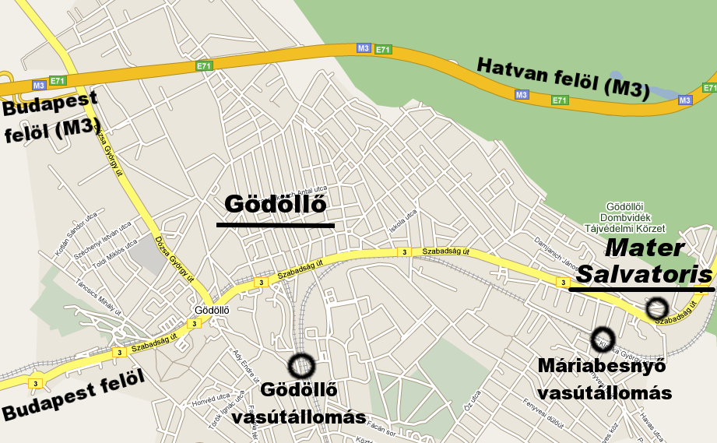

További információk
A meghívó Internet elérhetősége:
szeniorkonf.cjb.hu/jelentkezesilap.pdf vagy
www.mekdsz.hu vagy
http://vip.tilb.sze.hu/szenior (ez utóbbin találod az előző konferenciák hang- és képanyagait).
MEKDSZ Tavaszi Szenior
HÉTVÉGE
2009. május 22-24.

Név:
Levelezési cím:

Telefon:
Email:
Gyermekek száma:

Azokat a szolgáltatásokat, amelyeket igénybe szeretnél venni X-szel jelöld.

 | Péntek | Szombat | Vasárnap
Reggeli 8.30
Ebéd 12.30
Vacsora 18.00
Szállás

Vegetáriánus menüt igénylek: igen nem

Gyermekfelvigyázást megfelelő számú érdeklődés esetén megpróbálunk biztosítani. Aki igényli, kérjük jelezze!

Gyermekeknek kért szolgáltatások:
 | Péntek | Szombat | Vasárnap
Reggeli 8.30
Ebéd 12.30
Vacsora 18.00
Szállás

